GE Mapress Therm Muffe d76,1
Geberit

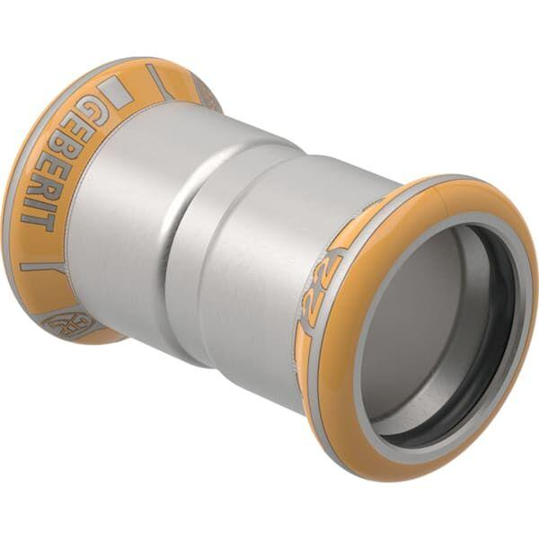Eigenschaften
GTIN:
4025410097422
HAN:
44009

